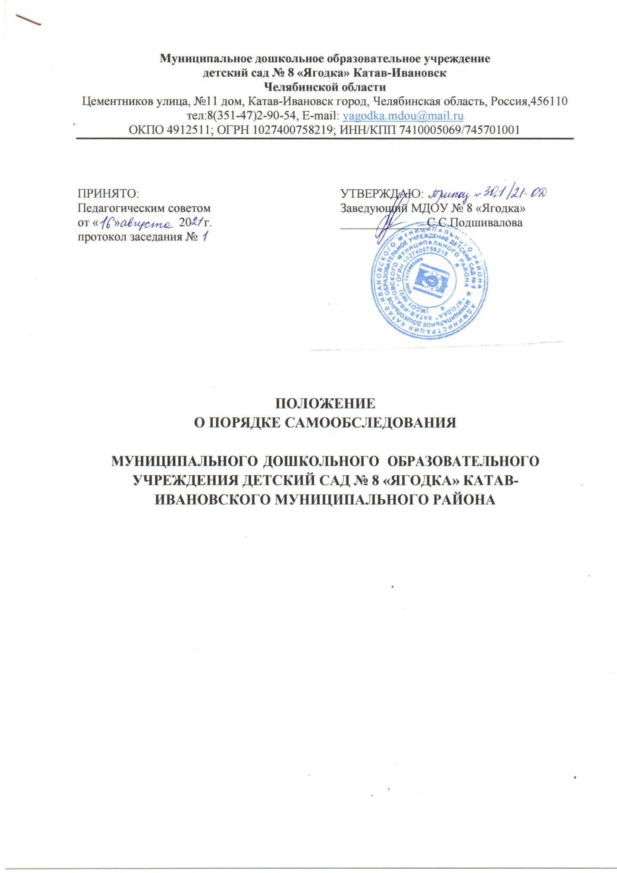

Муниципальное дошкольное образовательное учреждение
детский сад № 8 «Ягодка» Катав-Ивановск
Челябинской области
Цементников улица, №11 дом, Катав-Ивановск город, Челябинская область, Россия,456110
тел:8(351-47)2-90-54, Е-mail: yagodka.mdou@mail.ru
ОКПО 4912511; ОГРН 1027400758219; ИНН/КПП 7410005069/745701001

ПРИНЯТО:  Педагогическим советом  от « » 20 г.  протокол заседания № | УТВЕРЖДАЮ:  Заведующий МДОУ № 8 «Ягодка»  ______________С.С.Подшивалова

ПОЛОЖЕНИЕ

О ПОРЯДКЕ САМООБСЛЕДОВАНИЯ

МУНИЦИПАЛЬНОГО ДОШКОЛЬНОГО ОБРАЗОВАТЕЛЬНОГО
УЧРЕЖДЕНИЯ ДЕТСКИЙ САД № 8 «ЯГОДКА» КАТАВ-ИВАНОВСКОГО МУНИЦИПАЛЬНОГО РАЙОНА

І. Общие положения
  - Настоящее Положение о порядке проведения самообследования (далее Положение) разработано в соответствии с:
- Федеральным законом от 29 декабря 2012 г. N 273-ФЗ «Об образовании в Российской Федерации» (п.3 части 2 статьи 29) в редакции от 6 марта 2019г.;
- Порядком проведения самообследования образовательной организацией, утверждённым приказом Министерства образования и науки РФ № 462 от 14 июня 2013г. с изменениями на 14 декабря 2017г.;
- Постановлением Правительства Российской Федерации №662 от 5 августа 2013 г. «Об осуществлении мониторинга системы образования» с изменениями на 12 марта 2020г.; Уставом дошкольного образовательного учреждения.
- Приказом Минобрнауки России от 10 декабря 2013г. № 1324 «Об утверждении показателей деятельности образовательной организации, подлежащей самообследованию».
  - Настоящее Положение устанавливает правила проведения самообследования МДОУ детского сада № 8 (далее - ДОУ).
  - Самообследование проводится детским садом ежегодно.
  - Отчетным периодом является предшествующий самообследованию календарный год.
  - Детский сад в порядке, установленном настоящим Положением, определяет сроки и форму проведения самообследования, состав лиц, привлекаемых для его проведения.
  - Результаты самообследования оформляются в виде отчета, который подписывается заведующим детским садом и заверяется печатью.

Цели проведения самообследования
  - Целями проведения самообследования являются:
    - обеспечение доступности и открытости информации о деятельности Детского сада.
Получение объективной информации о состоянии образовательной деятельности в дошкольном образовательном учреждении.

Этапы, сроки и ответственные за проведение самообследования:
  - Процедура самообследования включает в себя следующие этапы:
    - планирование и подготовка работ по самообследования детского сада (февраль-март текущего года);
    - организация и проведение самообследования в детском саду (март- апрель текущего года);
    - обобщение полученных результатов и на их основе формирование отчета (апрель текущего года);
    - рассмотрение отчета Педагогическим советом (апрель текущего года)
  - Для проведения самообследования деятельности детского сада, приказом заведующего детским садом:
    - создается рабочая группа, в которую могут входить представитель от администрации ДОУ, опытные педагоги, при необходимости представители иных органов и организаций (председатель первичной профсоюзной организации).
    - распределяются обязанности между членами рабочей группы по проведению самообследования
  - Руководство проведением самообследования осуществляет заведующий детским садом.
  - Ответственность за выполнение, выполнение не в полном объеме или не выполнение самообследования несет рабочая группа

Содержание самообследования
4.1. B процессе самообследования проводится оценка:
- образовательной деятельности,
- системы управления организацией,
- содержания и качества подготовки воспитанников,
- организации образовательного процесса,
- качества кадрового, учебно - методического, библиотечно- информационного обеспечения,
- материально-технической базы,
- функционирования внутренней системы оценки качества образования,
- анализ показателей деятельности детского сада, подлежащий самообследованию.

Структура отчета о самообследовании
5.1. Отчет о самообследовании состоит из аналитической части и результатов показателей Детского сада, подлежащей самообследованию
5.2.B аналитической части описываются:
    - Общие сведения о детском саде (полное и краткое наименование, дата создания, адрес, телефон, электронная почта и адрес Сайта детского сада; фамилия, имя, отчество руководителя; информация об учредителе; реквизиты лицензии на образовательную деятельность, общая площадь помещений и участков, используемых для образовательной деятельности, режим работы);
    - Оценка системы управления детского сада (наименование и функции органов управления, действующие в детском саду);
    - Оценка образовательной деятельности (указываются образовательные программы дошкольного образования, которые реализуются в Детском саду, количество воспитанников, групп, их направленность, воспитанников с OB3 и инвалидностью; уровень развития целевых ориентиров; отразить воспитательную, коррекционную работу, инновационную деятельность и дополнительное образование в детском саду);
    - Оценка функционирования внутренней системы оценки качества образования;
    - Оценка кадрового обеспечения (в том числе, участие педагогов в наиболее значимых мероприятиях за ответный период);
    - Оценка учебно-методического и библиотечно-информационного обеспечения;
    - Оценка материально-технического обеспечения.
5.3. Результаты анализа показателей деятельности детского сада в соответствии с Приказом Минобрнауки России от 10 декабря 2013 г. № 1324)

Сроки размещения и хранения отчета о самообследовании
  - Размещение отчета самообследования детского сада на официальном сайте организации в сети "Интернет" и направление его учредителю осуществляется не позднее мая текущего года.
  - Отчеты о результатах самообследования хранятся в архиве Детского сада в течение 5 лет.

Заключительное положение
  - Настоящее Положение о порядке самообследования является локальным нормативным актом ДОУ, принимается на Педагогическом совете с учетом предложений, утверждается (либо вводится в действие) приказом заведующего дошкольным образовательным учреждением.
  - Все изменения и дополнения, вносимые в настоящее Положение, оформляются в письменной форме в соответствии действующим законодательством Российской Федерации.
  - Положение принимается на неопределенный срок. Изменения и дополнения к Положению принимаются в порядке, предусмотренном п.7.1. настоящего Положения.
  - После принятия Положения (или изменений и дополнений отдельных пунктов и разделов) в новой редакции предыдущая редакция автоматически утрачивает силу.

